# **CSS positions ir savybė display**

# **Praktinė užduotis**

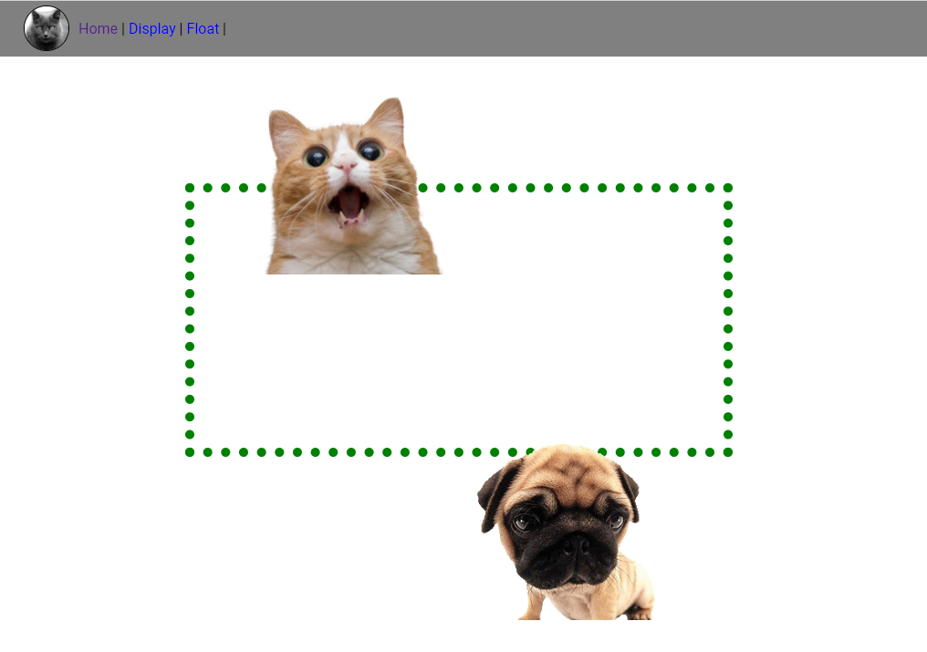

Duotajam index.html failui parašykite CSS, kad puslapis atrodytų, kaip parodyta paveikslėlyje

Navigacijos elementams išdėstyti panaudokite css savybę display.

Kitus puslapio elementus išdėstykite su savybe position.

Elementams pagražinti, t.y. rėmeliams, jų apvalinimui, fonui, spalvoms, dydžiams panaudokite kitas css savybes – pagal poreikį savo nuožiūra.